“Затверджую”
Заступник директора з НВР
___________ Петренко Т. І.
“_______”__________ 2011

Завдання
На письмову кваліфікаційну роботу

Учня групи № 113___________________________________
___________________________________________________

Професія __________________________________________

Курсова робота:Обробки субпродуктів

План роботи
№  п/п | Найменування розділу | №  ст
1.
2.
3.
4.
5.
6.
7.
8.
9.
10.

Дата видачі завдання __________

Термін значі __________

Вступ
1.Санітарні вимоги при приготуванні страв
2. Організація роботи
3.Загальна характеристика субпродуктів
3.1 Субпродукти I-ї категорії
3.2 Субпродукти II-ї категорії
4. Способи обробки субпродуктів
5. Обробка кісток
6.Техніка безпеки
Висновок
Список використаної літератури

Вступ
Харчування - одна із основних життєво необхідних умов існування людини. Здоров'я людини, її працездатність і настрій, нормальний розвиток значною мірою залежать від харчування.
Кількість, якість, асортимент споживаних харчових продуктів, своєчасність і регулярність приймання їжі мають важливе значення для життєдіяльності організму. «Хороший кухар вартий лікаря», -- говорить народне прислів'я. Цими словами підкреслюється тісний зв'язок між смачно приготованою різноманітною їжею і здоров'ям людини.
Майстерність приготування їжі є однією з найдавніших галузей людської діяльності. Сучасний великий досвід обробки харчових продуктів і приготування із них страв накопичувався протягом багатьох віків.
Для знаходження їжі первісні люди об'єднувались у племена, разом займались мисливством, землеробством. Однакові умови життя, спілкування людей між собою привели до створення однакових форм матеріальних і духовних культур: одягу, посуду, їжі, обрядів, вірувань.
Примітивна кулінарія, якою вона була у первісних народів, пройшла довгий і важкий шлях свого розвитку, перш ніж, нарешті, перетворилася у вишукану кулінарну майстерність, увібравши в себе досягнення сучасної науки і техніки.
З розвитком суспільства кулінарна майстерність удосконалювалася і змінювалася. Кулінарні рецепти багатьох страв створювались спочатку в домашніх умовах, а потім -- кухарями багатих будинків і ресторанів.
Масове харчування на сучасному етапі -- це одна із важливих галузей народного господарства України. Воно об'єднує різні підприємства, які відрізняються виконавськими функціями в приготуванні і реалізації страв, обслуговуванні населення -- їдальні, ресторани, кафе, закусочні, бари та ін.
Потреба в їжі може задовольнятися індивідуальним приготуванням в домашніх умовах і на підприємствах масового харчування, які забезпечують населення їжею за місцем роботи, навчання, проживання, в лікарнях, санаторіях, а також організовують змістовне дозвілля.
Масове харчування в Україні має велике народногосподарське значення. Воно тісно пов'язане з розв'язанням важливих економічних проблем, є невід'ємною частиною широкої програми економічного і соціального розвитку нашої держави, піднесення добробуту і культурного рівня життя людей в умовах переходу до ринкової економіки.
Розвиток масового харчування сприяє підвищенню продуктивності праці в промисловості й сільському господарстві, дає можливість раціональніше використовувати продовольчі і трудові ресурси.
Масове харчування в нашій країні перетворено на велику механізовану галузь народного господарства. На сучасному етапі розвитку суспільства індустріалізація є головним напрямом в організації виробництва продукції масового харчування. Підприємства оснащені новим сучасним механічним та електричним малогабаритним обладнанням. Удосконалено технологічні процеси приготування напівфабрикатів з субпродуктів, у процесі правильної технології їх виробництва, первинної і теплової обробки відповідних субпродуктів.
Технічний прогрес у масовому харчуванні передбачає максимальну механізацію всіх процесів праці, враховуючи й підсобні роботи.
Передбачена широка автоматизація технологічних процесів на основі автоматизованих систем, машин і механізмів, уніфікація модулів обладнання, робото технічних комплексів і обчислювальної техніки. Розробляються і використовуються нові електрофізичні, біотехнічні і ферментативні методи обробки субпродуктів.
На підприємствах харчування успішно діють апарати з інфрачервоним і надвисокочастотним нагрівом. Ними здійснюється перехід від конструювання окремих машин і розробки прогресивних технологічних процесів до створення систем, які забезпечують у масовому харчуванні механізацію і автоматизацію всієї технології виробництва напівфабрикатів з субпродуктів.

1. Санітарні вимоги при приготуванні страв.
Суворе Санітарні вимоги до підприємств громадського харчування, які стосуються і технології виробництва напівфабрикатів із субпродуктів.
дотримання санітарно-гігієнічного режиму на підприємстві громадського харчування -- обов'язкова умова ефективної його роботи і збереження здоров'я людей, які споживають страви з субпродуктів.
Контроль загально-санітарного стану приміщень, виконання санітарно-гігієнічних правил і заходів з профілактики та ліквідації професійних захворювань покладений на санітарно-епідеміологічну службу.
На кожному підприємстві громадського харчування є санітарний лікар, зобов'язаний стежити за чистотою й прибиранням цехів, допоміжних і побутових приміщень, освітленістю робочих місць, за їх правильним використанням. Він контролює санітарний стан і особисту гігієну працівників підприємства, особливо охороняючи працю жінок і підлітків, стежить за своєчасним проходженням медичних оглядів, за правильністю перевезення і зберігання сировини, контролює якість приготовлених страв і строки їх реалізації. Адже це в першу чергу дуже впливає на якість виготовленої продукції ( напівфабрикатів з субпродуктів ), а найголовніше - на людське здоров'я.
Санітарні вимоги до виробничих приміщень, де відбувається виробництво напівфабрикатів із субпродуктів.
Розміщення приміщень підприємства має бути таким, щоб сировина не торкалася готової продукції, чистий посуд від брудного, щоб виключалося внутрішнє транспортування тари з необробленими субпродуктами та їхніми остаточними відходами.
Для зручності доставки готових страв, напівфабрикатів з субпродуктів, до відвідувача, гарячий цех розміщують поряд з торговельним залом, холодний цех -- поряд з гарячим та лінією роздачі. Мийна столового посуду також має бути поруч. Мийну кухонного посуду розташовують ближче до гарячого і м'ясного цехів. Окремо влаштовують холодильні камери для субпродуктів. Овочевий цех, який слугує в якості доставки овочів для гарнірів, розміщують ближче до виходу.
Виробничі цехи повинні бути просторими, світлими, з хорошою вентиляцією та справною каналізацією. Щоб уникнути розмноження мух, що є недопустимим для виробництва напівфабрикатів з субпродуктів, на вікнах слід натягнути металеві сітки з дрібними вічками або марлю.
Усі приміщення щоденно прибирають вологим способом, а раз на місяць організовують санітарний день для генерального прибирання та дезинфекції приміщень, обладнання, інвентарю. Прибиральний інвентар маркірують відповідно до призначення і закріплюють за кожним приміщенням. Зберігають його у спеціально відведеному місці.
Для боротьби з мухами, тарганами, гризунами на підпри-ємствах громадського харчування, де готують напівфабрикати з субпродуктів, здійснюють такі заходи: утримують у чистоті прилеглу територію; небезпечних для їжі істот, збирають у бачки з кришками які щільно закриваються, і швидко видаляють їх з території, спорожнілі бачки дезинфікують; харчові відходи збирають до окремої тари і також вивозять; сміттєзбіринки і грунт біля них обробляють дезинфікуючими розчинами; у виробничих приміщеннях після закінчення робочого дня, розвішують спеціальний клейкий папір і розкладають принади, змочені 3 %-ним розчином хлорофосу, потім приміщення добро промивають і провітрюють; не залишають відкритими продукти харчування і прибирають залишки їжі; низ дверей у коморах оббивають жерстю. Для виловлювання гризунів застосовують механічні капкани і ловушки.
Санітарні вимоги до обладнання, інвентарю, посуду, де виробляються напівфабрикати з субпродуктів.
Обладнання в цехах установлюють так, щоб до нього був вільний доступ для прибирання. Розміщують не менше двох м'ясорубок: для сирих і варених субпродуктів. Робочі металеві частини машин після роботи розбирають, ретельно миють, обшпарюють кип'ятком, просушують у духовій шафі. Після прибирання машини прикривають чистими чохлами.
Ванни для промивання м'яса, миття овочів, кухонного та столового посуду виготовляють із антикорозійного матеріалу.
Столи для обробки субпродуктів і приготування напівфабрикатів з них, покривають листами з нержавіючої сталі, дюралюмінію. Для роботи з субпродуктами та овочами кришки столів можуть бути дерев'яними, але гладко виструганими.
Для обробки субпродуктів, овочів використовують обробні столи та маркіровані дошки, які зберігають у відповідних цехах у спеціально відведених місцях. Дерев'яний інвентар щоденно обчищають, миють із содою, кип'ятять, просушують. Кухонний посуд має бути з нержавіючої сталі, алюмінію; сковороди -- з чавуну. Миють кухонний посуд у двогніздових ваннах.
Столовий посуд миють у тригніздових ваннах, а прибори -- у двогніздових. Спочатку з посуду видаляють залишки їжі, потім його миють з використанням миючих засо-бів, потім -- освітленим 1 %-ним розчином хлорного вапна (10 г на 1 л води) або хлораміну. Після цього посуд обполіскують гарячою водою, просушують в електрошафах або електроприлавках. Столові прибори додатково кип'ятять.
Посуд для подачі готової страви: язика відварного з гарніром, з фарфору, фаянсу, скла має бути без тріщин та відбитих країв. Пластмасовий посуд використовують з матеріалів, дозволених органами держсаннагляду.
Санітарні вимоги до перевезення і зберігання субпродуктів та овочів, призначених для гарніру даної страви.
Для доставки субпродуктів та овочів для гарніру, на підприємства громадського харчу-вання використовують спеціалізований транспорт, призначений для перевезення одного будь-якого виду продуктів: фургон з холодильними камерами, для субпродуктів, спеціально-оснащений фургон для перевезення овочів тощо. З іншою метою такий транспорт не застосовують.
Продукти перевозять у відповідній тарі, і якщо на відкри-тому транспорті, то обов'язково вкривають чистим брезентом або клейонкою.
Субпродукти перевозять у щільно закритих ящиках, оббитих усередині білою жерстю. В теплий період року використовують машини з хо-лодильними установками.
Напівфабрикати з субпродуктів, перевозять з найбільшим охоло-дженням (від + 4 до +6 °С), укладаючи в один ряд у лотки або ящики з кришками, вистелені всередині целофаном чи пергаментом. Овочеві напівфабрикати доставляють у закритій металевій або дерев'яній тарі. Транспорт, у якому перевозять продукти, щоденно миють і обробляють згідно з санітарними вимогами.
Усі продукти надходять до відповідних приміщень підприємства. Сухі продукти: овочі -- до не охолоджуваних комор. Субпродукти, які швидко псуються, свіжі овочі -- зберігають у приміщеннях з холодильними установками. Такі продукти супроводжуються сертифікатами, де визначено їх якість, відповідність діючим стандартам.
Кожний вид продукту має зберігатися окремо. Заборонено разом тримати сирі овочі і напівфабрикати з субпродуктів, тобто продукти сумнівної якості з доброякісними. Субпродукти, які легко вбирають запахи, не кладуть разом із овочами, що мають сильний специфічний запах.
Строки зберігання субпродуктів, які швидко псуються: охолоджені - 12°С, заморожені - 24°С.
2. Організація роботи
Для зручності доставки готових страв, напівфабрикатів з субпродуктів, до відвідувача, гарячий цех розміщують поряд з торговельним залом, холодний цех — поряд з гарячим та лінією роздачі. Мийна столового посуду також має бути поруч. Мийну кухонного посуду розташовують ближче до гарячого і м’ясного цехів. Окремо влаштовують холодильні камери для субпродуктів. Овочевий цех, який слугує в якості доставки овочів для гарнірів, розміщують ближче до виходу.
Виробничі цехи повинні бути просторими, світлими, з хорошою вентиляцією та справною каналізацією. Щоб уникнути розмноження мух, що є недопустимим для виробництва напівфабрикатів з субпродуктів, на вікнах слід натягнути металеві сітки з дрібними вічками або марлю.
Усі приміщення щоденно прибирають вологим способом, а раз на місяць організовують санітарний день для генерального прибирання та дезинфекції приміщень, обладнання, інвентарю. Прибиральний інвентар маркірують відповідно до призначення і закріплюють за кожним приміщенням. Зберігають його у спеціально відведеному місці.
Обладнання в цехах установлюють так, щоб до нього був вільний доступ для прибирання. Розміщують не менше двох м'ясорубок: для сирих і варених субпродуктів. Робочі металеві частини машин після роботи розбирають, ретельно миють, обшпарюють кип'ятком, просушують у духовій шафі. Після прибирання машини прикривають чистими чохлами.
Ванни для промивання м'яса, миття овочів, кухонного та столового посуду виготовляють із антикорозійного матеріалу.
Столи для обробки субпродуктів і приготування напівфабрикатів з них, покривають листами з нержавіючої сталі, дюралюмінію. Для роботи з субпродуктами та овочами кришки столів можуть бути дерев'яними, але гладко виструганими.
Для обробки субпродуктів, овочів використовують обробні столи та маркіровані дошки, які зберігають у відповідних цехах у спеціально відведених місцях. Дерев'яний інвентар щоденно обчищають, миють із содою, кип'ятять, просушують. Кухонний посуд має бути з нержавіючої сталі, алюмінію; сковороди — з чавуну. Миють кухонний посуд у двогніздових ваннах.
Столовий посуд миють у тригніздових ваннах, а прибори — у двогніздових. Спочатку з посуду видаляють залишки їжі, потім його миють з використанням миючих засобів, потім — освітленим 1 %-ним розчином хлорного вапна (10 г на 1 л води) або хлораміну. Після цього посуд обполіскують гарячою водою, просушують в електрошафах або електроприлавках. Столові прибори додатково кип'ятять.
Посуд для подачі готової страви: язика відварного з гарніром, з фарфору, фаянсу, скла має бути без тріщин та відбитих країв. Пластмасовий посуд використовують з матеріалів, дозволених органами держсаннагляду.
Санітарні вимоги до перевезення і зберігання субпродуктів та овочів, призначених для гарніру даної страви.
Для доставки субпродуктів та овочів для гарніру, на підприємства громадського харчування використовують спеціалізований транспорт, призначений для перевезення одного будь-якого виду продуктів: фургон з холодильними камерами, для субпродуктів, спеціально-оснащений фургон для перевезення овочів тощо. З іншою метою такий транспорт не застосовують.
Продукти перевозять у відповідній тарі, і якщо на відкритому транспорті, то обов'язково вкривають чистим брезентом або клейонкою.
Субпродукти перевозять у щільно закритих ящиках, оббитих усередині білою жерстю. В теплий період року використовують машини з холодильними установками.
Напівфабрикати з субпродуктів, перевозять з найбільшим охолодженням (від + 4 до +6 °С), укладаючи в один ряд у лотки або ящики з кришками, вистелені всередині целофаном чи пергаментом. Овочеві напівфабрикати доставляють у закритій металевій або дерев'яній тарі. Транспорт, у якому перевозять продукти, щоденно миють і обробляють згідно з санітарними вимогами.
Усі продукти надходять до відповідних приміщень підприємства. Сухі продукти: овочі — до не охолоджуваних комор. Субпродукти, які швидко псуються, свіжі овочі — зберігають у приміщеннях з холодильними установками. Такі продукти супроводжуються сертифікатами, де визначено їх якість, відповідність діючим стандартам.
Кожний вид продукту має зберігатися окремо. Заборонено разом тримати сирі овочі і напівфабрикати з субпродуктів, тобто продукти сумнівної якості з доброякісними. Субпродукти , які легко вбирають запахи, не кладуть разом із овочами, що мають сильний специфічний запах.

3. Загальна характеристика субпродуктів.
Субпродукти належать до важливих продуктів харчування, як джерело повноцінних білків, а також жирів, мінеральних, екстрактивних речовин і деяких вітамінів. За допомогою напівфабрикатів із субпродуктів, світові потреби в білку тваринного походження задовольняються приблизно на 27,4%.
Харчова цінність субпродуктів визначається її хімічним складом, енергетичною цінністю, смаковими властивостями і рівнем засвоюваності. Найбільш важливою складовою частиною субпродуктів є білки, тому що основна частка їх представлена повноцінними, легкозасвоюваними протеїнами, які використовуються організмом людини для побудови своїх тканин. Для характеристики біологічної цінності враховують збалансованість незамінних амінокислот, знаходять коефіцієнт використання білка (КВБ) -- процентне відношення засвоєного білка до прийнятого; коефіцієнт ефективності білка (КЕБ) -- відношення приросту дослідних тварин до 1 г використаного білка. Харчову цінність субпродуктів характеризують також по "якісному білковому показнику", який являє собою відношення триптофану до оксипроліну.
Субпродукти -- це внутрішні їстівні органи, голова, хвіст, вим'я, ноги, м'ясні обрізки, які одержують при первинній переробці худоби.
Субпродукти різних тварин характеризується відповідними споживними властивостями і відрізняється за органолептичними показниками, морфологічним і хімічним складом.
Вихід субпродуктів залежить від виду, породи, вгодованості, віку тварин. Субпродукти поділяють залежно від виду тварин; споживні властивості багатьох з них суттєво відрізняються.
З врахуванням побудови виділяють субпродукти: м'якушеві -- без кісток, слизу та шерсті; слизові -- рубці з сітками, сичуги яловичі та баранячі, кишки яловичі, шлунки свинячі та кінські; м'ясо-кісткові -- голови та хвости, крім свинячих; шерстяні -- голови свинячі та баранячі в шкурі, свинячі хвости, ноги свинячі, путові суглоби, губи яловичі і кінські, вуха.
В залежності від харчової цінності субпродукти ділять на І і II категорії. У субпродуктах І категорії переважають повноцінні білки (78--94% загальної кількості).

3.1 субпродукти I-ї категорії
Печінка
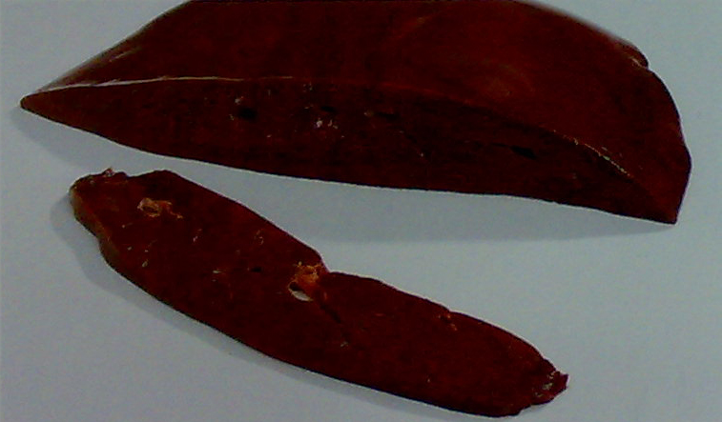
Печінка належить до специфічних продуктів делікатесного і лікувального напрямку. Вона містить багато повноцінних білків, мало колагену (загальної кількості білків) і дуже мало еластину. Особливо велику кількість вона містить вітаміну А й також включає всі вітаміни групи В. Вона входить до рецептури високосортних ліверних ковбас, паштетів, консервів. При передаванні в реалізацію її зачищають від зовнішних кровоносних суддин, лімфатичних вузлів, жовчного міхура.
Нирки
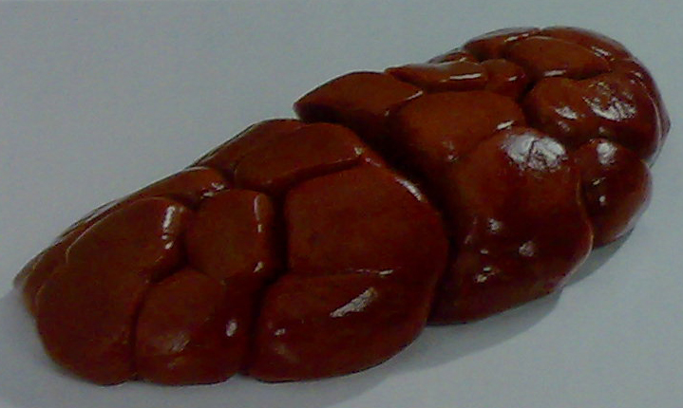
Нирки містять менше, ніж печінка білків. У їх складі також менше ліпідів, екстрактивних речовин, багатьох зольних елементів і вітамінів. Найбільш повно у нирках представлені вітаміни групи В. Вони також містять аміак, сечовину, пуринові сполуки, мають специфічний запах і смак, які зумовлені їх фізіологічною функцією. Після вимочування і промивання нирки використовують для харчових цілей, переважно не змішуючи з іншими видами м'ясної сировини. При направленні в реалізацію нирки повинні бути цілими, звільнені від жирової капсули, сечоточників і зовнішніх кровоносних судин.
Язик
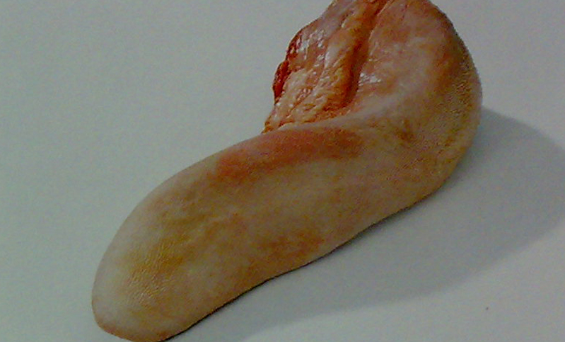
Язики мають досить вдале поєднання білків і ліпідів. Частка повноцінних білків досягає в них 81%. Завдяки значному вмісту жирової тканини, яка розміщена між м'язовими волокнами, язики мають своєрідний приємний смак і м'яку, ніжну консистенцію. Вони повинні бути звільнені від жиру, під'язикової мускульної тканини і кістки, лімфатичних вузлів, гортані. Використовують язики для приготування делікатесних страв, консервів, копченості.
Мозок
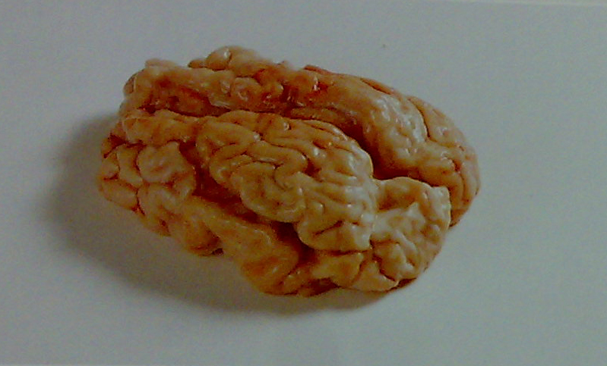
Мозок низькокалорійний, легко засвоюється, але містить багато холестерину. Відварюють, ріжеться скибочками і панірують, можна смажити також в грилі або на решітці.

Серце
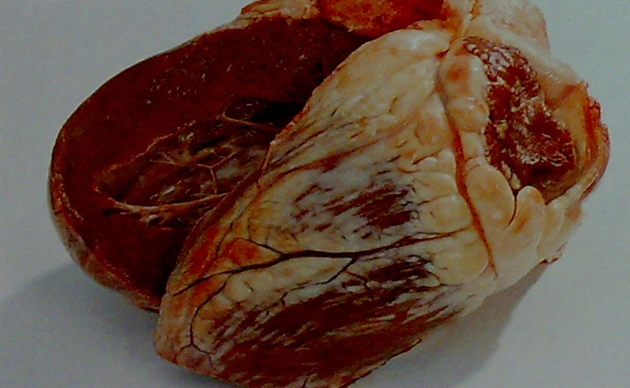
Серце за своїм хімічним складом близьке до м'язової тканини. Воно містить значну кількість метіоніну, фосфору, заліза, вітамінів групи В і PP. Його використовують для виробництва ковбас, сальтисоні і в кулінарії. Воно повинно бути розрізане вздовж, очищене від плівок і виступаючих кровоносних судин, добре промите від згустків крові.
Вим’я
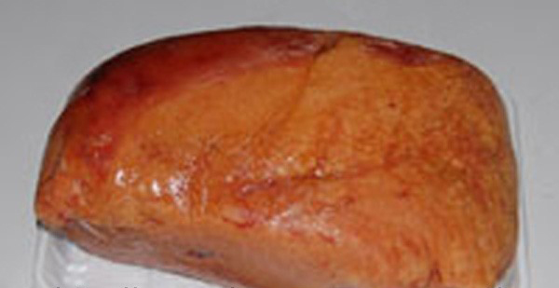
Вим'я - молочна залоза великої рогатої худоби, яка містить 72-73% води, 13-14% жиру, 12-13% білків. Перед кулінарною обробкою вим'я нарізують на шматки, промивають у воді і вимочують протягом 6 годин. Потім вим'я вимагає тривалого варіння або тушіння. Якщо його хочуть подати смаженим, то попередньо відварюють.

3.2 субпродукти II-ї категорії
Субпродукти II категорії - це голови без язиків, легені, калтик (горло), рубець, сичуг, свинячий шлунок, вуха, губи, ніжки свинячі і баранячі, селезінка, трахея, ноги говяж'і і Путова суглоб, свинячий хвіст, пікальное м'ясо (з стравоходу). Вони містять мало повноцінних білків (менше 60% загальної кількості), хоча загальна кількість білків у них достатньо велика, і тому мають низьку харчову цінність. У таких субпродуктах, як вуха, губи, ніжки, міститься багато колагену який при варінні дає клей, тому їх називають клейдающімі і широко використовують у виробництві холодців, зельців та інших продуктів.
Легені - паренхіматозний орган. Легені - це органи дихання, мають форму усіченого конуса і являють собою систему трубок, кінцеві розгалуження яких закінчуються альвеолами.Поверхня легенів покрита слизовою оболонкою - плеврою. Остов легень представлений сполучною тканиною. Містять велику кількість сполучної тканини і мало повноцінного білка.
Калтик. Цінність гортані (калтик) і трахеї ідентична, але в калтику міститься менше жиру і дещо більше прирези м'яса. Калтик при згодовуванні може представляти деяку небезпеку у випадках, якщо на м'ясокомбінаті не видаляють з нього щитовидну залозу і епітеліальні тільця (околощітовідних залозу).
Селезінка - це кровотворний орган, є біологічним фільтром, здатна продукувати антитіла. Капсула селезінки побудована із сполучної і гладкою м'язової тканин, зовні покрита серозною оболонкою. Для селезінки характерна ретикулярна тканина, що містить білок ретикулін. Селезінка - консистенція м'яка. Величина, колір і форма залежать від виду тварини. Як продукт великої цінності не представляє, також є сировиною для отримання сплеіна. За змістом повноцінного білка, вітамінів, заліза та інших компонентів селезінка значиться як цінний корм.
4. Способи обробки субпродуктів
Голови яловичі, свинячі, баранячі надходять обробленими. Їх замочують у холодній воді, обчищають ножем шкіру, а потім разом з нею зрізують м'якоть. У голів, які надійшли з язиками і мозком, спочатку вирізують язик, потім зрізують м'якоть зі шкірою, вирізують мозок. Для цього обережно розрубують сікачем верхню кістку черепа. Якщо голови надійшли без шкіри, але з губами, то губи зрізують і обсмалюють. Ноги великої і малої худоби, які надійшли із залишками шерсті, обсмалюють або обшпарюють, потім зачищають, промивають, розрубують уздовж на дві частини і замочують на 2-3 год. у холодній воді. У телячих і свинячих ніжок роблять надріз між копитами і зрізують м'якоть із шкірою ( див. в додатках, мал. 1 ), а кістки, що залишились, видаляють після варіння,
Шлунки (рубці) вивертають внутрішнім боком назовні, вимочують у холодній воді протягом 8-12 год., періодично міняючи воду. Після цього обшпарюють, зачищають слизисту оболонку і вимочують до повного зникнення запаху, міняючи воду ще 2-3 рази. Перед варінням згортають у вигляді рулету і перев'язують шпагатом.
Мозок замочують у холодній воді на 1-2 год. для набухання плівки, обережно знімають плівку, не виймаючи мозок з води.
Печінку промивають у холодній воді, відбивають плоским боком ножа, підрізують і знімають плівку, вирізують внутрішні кровоносні судини.
Нирки яловичі вимочують у холодній воді 2-3 год. для видалення специфічного запаху. Баранячі, свинячі і телячі нирки не вимочують, їх тільки миють.
Язики зачищають від забруднення ножем і ретельно промивають у холодній воді.
Серце і легені добре промивають.
Вим'я розрізують на шматки масою 1-1,5 кг, промивають, замочують у холодній воді на 5-6 год., великі судини вирізують.
Хвости баранячі і яловичі розрубують на частини по хребцях, промивають і замочують у холодній воді на 5-6 год.

5. Обробка кісток
Харчові відходи (кістки і сухожилки) при обробці м'яса можна вживати в кулінарному виробництві. До складу кісткової тканини входять мінеральні солі, жири, білки, осеїн, екстрактивні речовини. Кількість кісткової тканини і сухожилків залежить від виду м'яса, віку тварини і її вгодованості. Кістки використовують у підприємствах масового харчування для приготування бульйонів. Для цього зачищені кістки розрубують, щоб при тепловій обробці краще виділялись харчові речовини. На невеликих підприємствах масового харчування кістки розрубують сокирою на розрубувальному столі, на великих -- застосовують кісткодробарки або розпилюють на кісткопилках. У трубчастих кістках з обох кінців відпилюють потовщену частину, а трубку залишають цілою. Хребетні кістки розрубують на хребці й упоперек, великі кістки -- на шматочки розміром 5-7 см масою 100 г. Після подрібнення їх промивають.
Кістки зберігають у нерозрубаному вигляді в лотках шаром до 20 см не довше ніж 3 год. при температурі 10-12 °С. Подрібнені кістки негайно використовують.
Реберні і лопаткові кістки для варіння бульйонів непридатні, ці і виварені кістки здають заготівельним організаціям для технічної переробки.

6. Техніка безпеки.
У запобіганні нещасних випадків працівники кухні повинні вивчити правила експлуатації устаткування й одержати практичний інструктаж у завідуючого виробництвом. У місцях розташування устаткування необхідно вивісити правила його експлуатації. Підлога в цехах повинна бути рівною, без виступів, не слизькою.
При роботі в цехах необхідно дотримуватись наступних правил:
- забороняється працювати на м'ясорубці без запобіжного кільця;
- проштовхувати м'ясо в машину можна тільки дерев'яною маточкою;
- забороняється працювати на куттері з несправним мікровимикачем;
- знімати чи приєднувати змінні машини до універсального приводу можна тільки при повному його вимиканні;
- перед роботою варто застопорити за допомогою гвинтів візок універсального приводу;
- для обпалювання птаха і субпродуктів необхідно використовувати спеціальні плити з витяжним ковпаком;
- забороняється виймати рибу з ванн руками;
- варто використовувати для цієї мети дротові черпаки;
- працівники, що займаються обвалкою м'яса повинні надягати запобіжні кольчужки;
- на підлогу поруч з виробничими столами необхідно встановлювати підніжні ґрати;
- ножі повинні мати добре закріплені ручки і зберігатися у визначеному місці;
- виробничі ванни і столи повинні мати закруглені кути.
Під час роботи необхідно вчасно видаляти і переробляти відходи, стежити за санітарним станом цеху і кожного робочого місця, після закінчення роботи ретельно промивати і протирати всі машини, розрубочний стілець ошпарювати окропом і засипати сіллю.
Гаки для підвішування м'яса потрібно розташовувати не більш 2 м від підлоги.
При роботі в гарячому цеху працівники повинні обов'язково вивчити правила експлуатації механічного і теплового устаткування й одержати практичний інструктаж у завідуючого виробництвом. У місцях розташування устаткування необхідно вивісити правила експлуатації.
Підлога в цеху повинна бути рівною, без виступів, не слизькою.
Температура в цеху не повинна перевищувати 26ºС.
Розбір, чищення, змащення будь-якого устаткування можна робити лише при повній зупинці машин і вимкненні їх від джерел електроенергії, пару і газу.
Електроустаткування повинне бути заземлене.
Проходи біля робочих місць не можна захаращувати посудом і тарою.
Кришки пищоварних стаціонарних казанів дозволяється відкривати лише через 5 хв. після припинення подачі пару чи електроенергії; перед відкриванням підняти клапан-турбинку і переконатися, що немає пару. Кришки у наплитних казанів відкривати на себе.
Готову продукцію вагою більш 20 кг варто транспортувати на візках.
Забороняється розтоплювати плити легкозаймистими рідинами (керосином, бензином).
При смаженні у фритюрі вироби варто обсушити і закладати в жир по напрямку від себе.
У цеху обов'язково повинна знаходитися аптечка з набором медикаментів.
При нещасливих випадках, зв'язаних із утратою працездатності, варто складати акт за формою

Висновок
________________________________________________________________________________________________________________________________________________________________________________________________________________________________________________________________________________________________________________________________________________________________________________________________________________________________________________________________________________________________________________________________________________________________________________________________________________________________________________________________________________________________________________________________________________________________________________________________________________________________________________________________________________________________________________________________________________________________________________________________________________________________________________________________________________________________________________________________________________________________________________________________________________________________________________________________________________________________________________________________________________________________________________________________

Список використаної літератури
1. Анфімова Н.К., Захарова Т.І. Кулінарія. - М.: Економіка, 1987. - 272с.
2. Галушко Тетяна. Найкращі страви української кухні. Харків: ТОВ " Торнадо ", 2006. - 387 с.
3. Доцяк В.С. Українська кухня: Технологія приготування страв. К.: Вища шк., 1995.
4. Збірник рецептур страв і кулінарних виробів : Для підприємств громадського харчування ( російською мовою ) /Авт. Скл.:А. І. Здобнов, В. А. Циганенко, М. І .Пересічний. - К.: А.С.К., 2006.
5. Кіросір Л.М., Титаренко В.П. Традиційні українські страви. - Полтава: ПДПУ, 1999.
6. Основи товарознавства / За ред. Задорожного І.М. - Харків, 1999.
7. Святковий стіл: 1000 рецептів і корисних порад. - Донецьк: ТОВ ВКФ " БАО ", 2005.
8. Товарознавство продовольчих товарів. Підручник / За ред. Сирах мана І.В. - К., 2000.
9. Черьомушкіна В. Т. Добрі поради для приготування страв. К.: Страва, 2004.
10. Шумило Г. І. Технологія приготування їжі: Навч. посіб. - К.: " Кондор ". - 2003.
11. Тимощук І.І.. Переробка продуктів тваринництва в домашніх умовах. – К.: Урожай, 1987.
12. Хлебников В.И. Кулинарно-колбасные изделия, консервы и полуфабрикаты из мяса и птицы. – М.: Пищ. Пром-сть, 1973.

ДИСК
З
ДИПЛОМНОЮ
РОБОТОЮ
ЦУКАНОВ
АНТОН
ГЕННАДІЙОВИЧ
(БЕРЕЗЕНЬ 2011)

